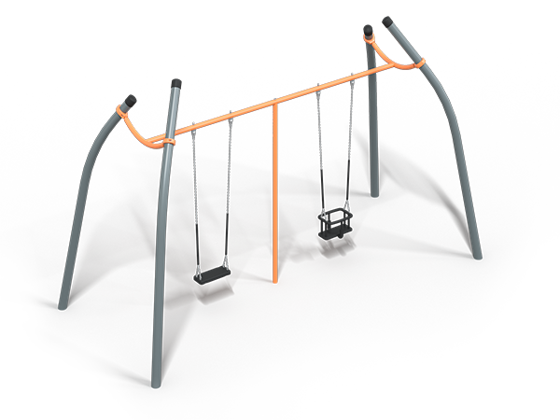 | Качели 2421  Размеры не менее: длина - 5020 мм, ширина – 2210 мм, высота – 3020 мм.  Качели имеют не менее двух подвесов, предназначены для детей в возрасте от 1 до 14 лет.  Стойки качели изготовлены из металлической трубы круглого сечения диаметром не менее 108 мм.  Стойки соединены между собой перекладиной, изготовленной из металлической трубы круглого сечения диаметром не менее 57 мм.  Первое сиденье качели изготовлено из металлического каркаса отделанное травмобезопасной резиной, имеет размеры не менее: длина – 450 мм, ширина – 180 мм. Второе - сиденье-колыбель должна иметь ограждение, удерживающее тело ребенка, изготовлено из металла и покрыто термоэластопластом. Имеет размеры не менее: длина – 440 мм, ширина – 300 мм, высота – 240 мм.  Сиденья крепятся к балке с помощью металлической оцинкованной цепи и кронштейнов крепления из нержавеющей стали.  Металлические элементы окрашены порошковыми красками с предварительной антикоррозийной обработкой. Выступающие концы болтовых соединений должны закрываться пластиковыми заглушками.

